**Guia 24 : Postman**

1. Descargar Postman.
2. Crear cuenta en <https://currencylayer.com/documentation>
3. Ingresar a Postman.

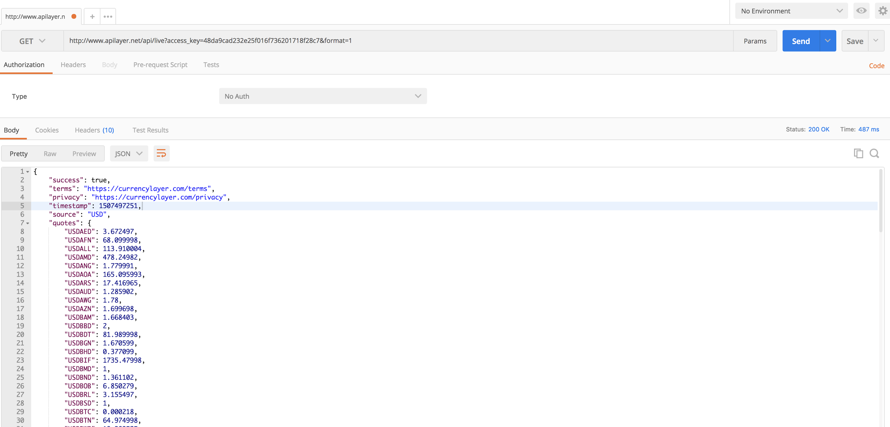

4. Descargar Vysor.